COMUNICADO NFP/CRH-TAU Nº 019/2025
Data: | 24/04/2025
Tema: | Modelos
Assunto: | Modelos de Ofício, Escala de Substituição, Escala de Férias e Horário de Trabalho
Interessado: | Diretores e GOE
Referência: | NFP/CRH

O Dirigente Regional de Ensino da Diretoria de Ensino da Região de Taubaté, no uso de suas competências e atribuições legais conferidas pelo Decreto Estadual nº 64.187/2019 por meio do Núcleo de Frequência e Pagamento – NFP/CRH, encaminha em anexo modelos de ofício, escala de substituição, escala de férias e horário de trabalho a serem utilizados a partir da presente data.

Atenciosamente,
NFP/CRH

Juliana Aparecida Ferreira Suely Nunes da Silva
RG: 46.024.210-6 RG: 9.643.443-0
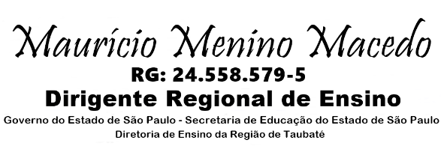
Diretor I – NFP Diretor II – CRH

